滇池中学2014——2015学年下学期期中考试
高二物理试卷
命题人：王子谦
说明：1．本试卷满分100分，考试时间90分钟；
2.答案填写在答题卡，计算题答题内容写在该题答题线内.
- 单项选择题（每小题6分）
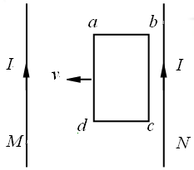
1．如图所示，在两根平行长直导线M、N中，通入同方向同大小的电流，导线框abcd和两导线在同一平面内，线框沿着与两导线垂直的方向，自右向左在两导线间匀速移动，在移动过程中，线框中感应电流的方向为
- 沿abcda不变
B．沿adcba不变
C．由abcda变成adcba
D．由adcba变成abcda

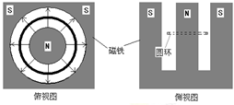
2．用一段截面半径为r、电阻率为ρ、密度为d的均匀导体材料做成一个半径为R (r<<R)的圆环。圆环落入磁感应强度为B的径向磁场中。如图所示，当圆环在加速下落时某一时刻的速度为v,则（ ）
A.此时整个环的电动势为E=2Bv$5×{\text{10}}^{−\text{10}}m$R
B.忽略电感的影响，此时圆环中的电流I=B$1\text{.}p_{损}=I^{2}R=\text{20}\text{KW}$R2v/ρ
C. 此时圆环的加速度$ΔU=\text{Ir}=\text{200}V$
D.如果径向磁场足够长，则圆环的最大速度$\frac{n_{3}}{n_{4}}=\frac{\text{240}}{\text{11}}$
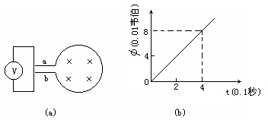
3.如图（a)中所示的线圈为5匝，其两端点a，b与电压表相连，线圈内磁通量变化规律如（b）图所示，则a，b两点的电势高低及电压表读数为
A．，2伏 B．，1伏
C．，2伏 D．，1伏

4.粗细均匀的电阻丝围成的正方形线框置于有界匀强磁场中，磁场方向垂直于线框平面，其边界与正方形线框的边平行，现使线框以同样大小的速度沿四个不同方向平移出磁场，如图所示，则在移动过程中线框的一边a、b两点间电势差绝对值最大的是

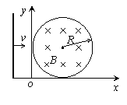
5．如图所示，平行于y轴的导体棒以速度v向右做匀速直线运动，经过半径为R、磁感应强度为B的圆形匀强磁场区域，导体棒中的感应电动势E与导体棒位置x关系的图像是
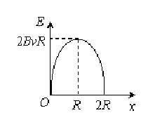
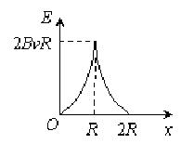
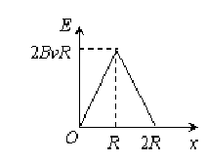
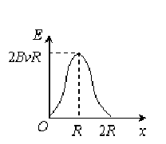
A. B. C. D.

6．关于分子动理论，下列说法中正确的是
A.分子是组成物质的最小微粒
B.分子永不停息地作无规则热运动
C.分子间有相互作用的引力或斥力
D.扩散现象只能发生在气体、液体之间

7．图甲是小型交流发电机的示意图，在匀强磁场中，一矩形金属线圈绕与磁场方向垂直的 轴匀速转动，产生的电动势随时间变化的正弦规律图像如图乙所示．发电机线圈内阻为10Ω，外接一只电阻为90Ω的灯泡，不计电路的其他电阻，则

图甲 图乙
A．t＝0时刻线圈平面与中性面垂直
B．每秒钟内电流方向改变100次
C．灯泡两端的电压为22V
D．0~0.01s时间内通过灯泡的电量为0

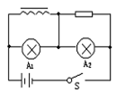
8．如图所示，A₁、A₂是完全相同的灯泡，线圈L的电阻可以忽略，下列说法中正确的是
A．开关S接通时，A₂灯先亮、A₁灯逐渐亮，最后A₁A₂一样亮
B．开关S接通时，A₁、A₂两灯始终一样亮
C．断开S的瞬间，流过A₂的电流方向与断开S前电流方向相反
D．断开S的瞬间，流过A₁的电流方向与断开S前电流方向相反

二、多项选择题（每题6分，选不全得3分）
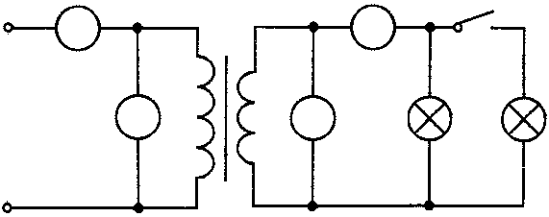
9．如图所示，理想变压器原线圈接到电压有效值不变的正弦交流电源上，副线圈连接相同的灯泡L₁、L₂，交流电压表V₁、V₂和电流表A₁、A₂均为理想电表，导线电阻不计。当开关S闭合后
A．A₁示数变大，A₁与A₂示数的比值变大
B．A₁示数变大，A₁与A₂示数的比值不变
C．V₂示数变小，V₁与V₂示数的比值变大
D．V₂示数不变，V₁与V₂示数的比值不变

10．如图甲所示，abcd是位于竖直平面内的正方形闭合金属线框，金属线框的质量为m，电阻为R。在金属线框的下方有一匀强磁场区域，MN和PQ是匀强磁场区域的水平边界，并与线框的bc边平行，磁场方向垂直于线框平面向里。现使金属线框从MN上方某一高度处由静止开始下落，如图乙是金属线框由静止下落到刚完全穿过匀强磁场区域过程的v－t图象，图中字母均为已知量。重力加速度为g，不计空气阻力。下列说法正确的是( )
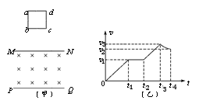
A．金属线框刚进入磁场时感应电流方向沿adcba方向
B．金属线框的边长为v₁（t₂－t₁）
C．磁场的磁感应强度为
D．金属线框在0～t₄的时间内所产生的热量为

三、实验题（本题共8分，其中每空4分共8分；）
11．在“油膜法估测油酸分子的大小”实验中，有下列实验步骤：
①在边长约为40 cm的浅盘里倒入约2 cm深的水，待水面稳定后将适量的痱子粉均匀地撒在水面上。
②用注射器将事先配好的油酸酒精溶液滴一滴在水面上，待薄膜形状稳定。
③将画有油膜形状的玻璃板平放在坐标纸上，计算出油膜的面积，根据油酸的体积和面积计算出油酸分子直径的大小。
④用注射器将事先配好的油酸酒精溶液一滴一滴地滴入量筒中，记下量筒内每增加一定体积时的滴数，由此计算出一滴油酸酒精溶液的体积。
⑤将玻璃板放在浅盘上，然后将油膜的形状用彩笔描绘在玻璃板上。
完成下列填空：（1）上述步骤中，正确的顺序是
（2）将1 cm³的油酸溶于酒精，制成300 cm³的油酸酒精溶液；测得1 cm³的油酸酒精溶液有50滴。现取一滴该油酸酒精溶液滴在水面上，测得所形成的油膜的面积是0.13 m²。由此估算出油酸分子的直径为 m。（保留1位有效数字）

四、计算题（本题共32分，第12、13题每题10分。第14题12分。解题过程中要求写出必要的文字说明、方程式和重要演算步骤，只写出最后答案的不能得分）
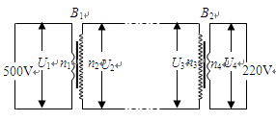
12．如图所示，一小型发电站通过升压、降压变压器把电能输送给用户，已知发电机的输出功率为P₁=500kW，输出电压为U₁=500V，升压变压器B₁原、副线圈的匝数比为n₁:n₂=1:10，两变压器间输电导线的总电阻为r=2Ω。降压变压器B₂的输出电压为U₄=220V，不计变压器的损耗。求：
（1）输电导线上损失的功率P_{损}；
（2）降压变压器B₂的原、副线圈的匝数比n₃:n₄。

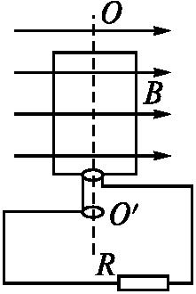
13．交流发电机转子是匝数n =100，边长L =20cm的正方形线圈，置于磁感应强度的匀强磁场中，绕着垂直磁场方向的轴以ω=100π(rad/s)的角速度转动。当转到线圈平面与磁场方向垂直时开始计时，已知线圈的电阻r =1Ω，外电路电阻R =99Ω。试求：

（1）电动势的最大值E_{m} ；
（2）交变电流的有效值I；
（3）外电阻R上消耗的功率P_{R}

14.如图所示，质量m₁＝0.1 kg，电阻R₁＝0.3 Ω，长度l＝0.4 m的导体棒ab横放在U形金属框架上．框架质量m₂＝0.2 kg，放在绝缘水平面上，与水平面间的动摩擦因数μ＝0.2. 相距0.4 m的MM′、NN′相互平行，电阻不计且足够长．电阻R₂＝0.1 Ω的MN垂直于MM′.整个装置处于竖直向上的匀强磁场中，磁感应强度B＝0.5 T．垂直于ab施加F＝2 N的水平恒力，ab从静止开始无摩擦地运动，始终与MM′、NN′保持良好接触．当ab运动到某处时，框架开始运动．设框架与水平面间最大静摩擦力等于滑动摩擦力，g取10 m/s².
(1)求框架开始运动时ab速度v的大小；
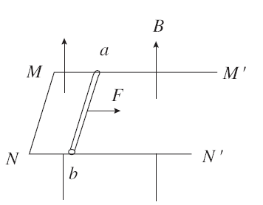
(2)从ab开始运动到框架开始运动的过程中，MN上产生的热量Q＝0.1 J，求该过程ab位移x的大小．

滇池中学2014——2015学年下学期期中考试
高二物理答案
- B 2.A 3.B 4.B 5.A 6.B 7.B 8.D 9.BD 10.BCD
11. 41253 $5×{\text{10}}^{−\text{10}}m$
12 .$1\text{.}p_{损}=I^{2}R=\text{20}\text{KW}$2.$ΔU=\text{Ir}=\text{200}V$;$\frac{n_{3}}{n_{4}}=\frac{\text{240}}{\text{11}}$
14.28．(1)6 m/s（7分）；(2)1.1 m（5分）
【解析】
试题分析：(1)ab对框架的压力F₁＝m₁g
框架受水平面的支持力F_{N}＝m₂g＋F₁
依题意，最大静摩擦力等于滑动摩擦力，则框架受到最大静摩擦力F₂＝μF_{N}
ab中的感应电动势E＝Blv
MN中电流
MN受到的安培力F_{安}＝IlB
框架开始运动时F_{安}＝F₂
由上述各式代入数据解得v＝6m/s.
(2)闭合回路中产生的总热量
由能量守恒定律，得
代入数据解得x＝1.1m.
考点：本题考查了力的平衡、电磁感应定律、欧姆定律、能量守恒定律。

